- عنوان محتوا: | Tabriz is the most beautiful tourist city in Iran
- کلمه کلیدی اصلی | Tabriz
- کلمه کلیدی مرتبط | Art, Iran, history
- خلاصه محتوا (50 تا 70 کلمه) | Tabriz, as one of the beautiful cities of Iran, has been able to preserve its historical monuments well. As you travel to Tabriz, you can walk past the historical monuments that surprise you and perhaps take you to a historic journey in the depths of history.

Tabriz is the most beautiful tourist city in Iran
Tabriz, as one of the beautiful cities of Iran, has been able to preserve its historical monuments well. As you travel to Tabriz, you can walk past the historical monuments that surprise you and perhaps take you to a historic journey in the depths of history. It takes you there when humans lived in those traces. What are some of the joy and gladness that we have seen in this house, which we see today only from them. In each of Tabriz's historical monuments, you see the artwork of architects on the walls and walls, which is well-closed. As if they were telling a story of love, they would dance in the heart of their every single one, creating these works. Tabriz was successful in 2018 as the capital of tourism in Iran. If you are planning to travel and you are hesitant about choosing a city, we recommend you to book the series in Tabriz. In the following, we invite you to a short trip to Tabriz.
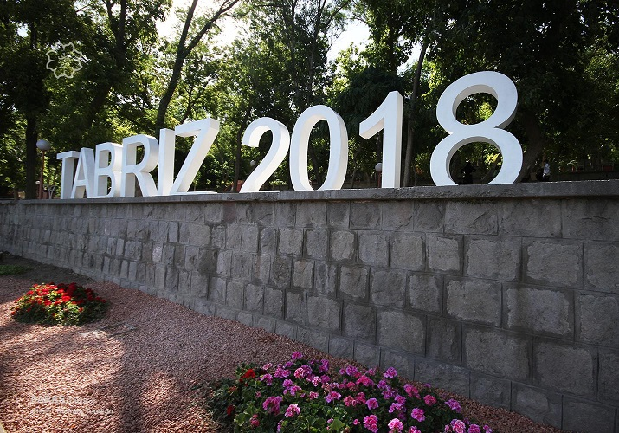
Tabriz weather
The city of Tabriz is considered one of the attractions of Iran's tourism, with many foreign and domestic tourists traveling throughout the year. The city has a relatively cold climate, so that in winter the snow is whitening, and in the other seasons, you will feel its unique chill to the bone. This cool weather makes tourists feel tired and watch for the city for hours.
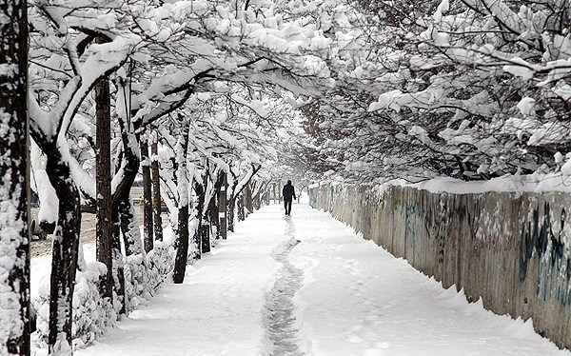
Customs of Tabriz city
The people of this part of our beloved Iran, the Turkic language and the Azeri language, have somewhat preserved their traditions, but with the passing of time and the development of this city as a metropolis, the lives of people took the urban smell and the traditions in their lives they became weaker. Although many people in Tabriz still keep customs and traditions in the form of a city and transmit their children. At the festivals, most of the martyrs could be such customs. For example, before the Feast of Nowruz, the relatives come together to replace the ceremonies of samogitian.
Another tradition of the Azerbaijani people is dance and music, which is done in a completely different way. Among them, one can mention the Azeri dance, which is also noted in other countries, and many people attend various classes to learn them.
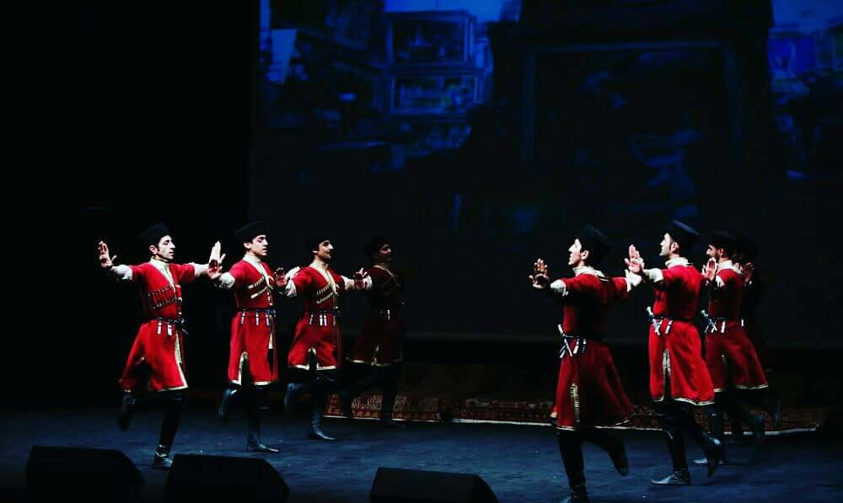
Historical houses of Tabriz city
The city of Tabriz has a lot of historical works so that you will step in step with them. Each of these houses has mysteries, pains and wars and the joys of history, so that if you enter such places you will each touch each and every one of these lives with all the existence. Among these historic works of art illustrating the artistic life of warriors of Iran's warriors, the houses of the great figures and poets of history such as Parvin Etesami and the Constitutional House are.
House of Parvin Etesami
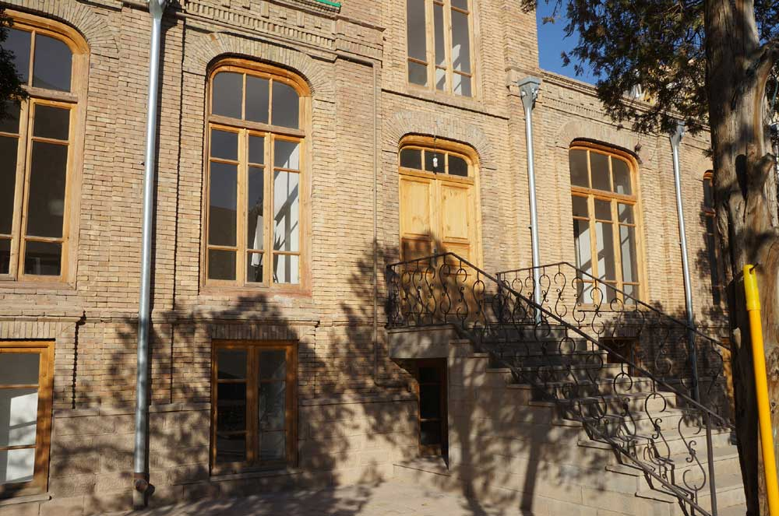
Constitutional House
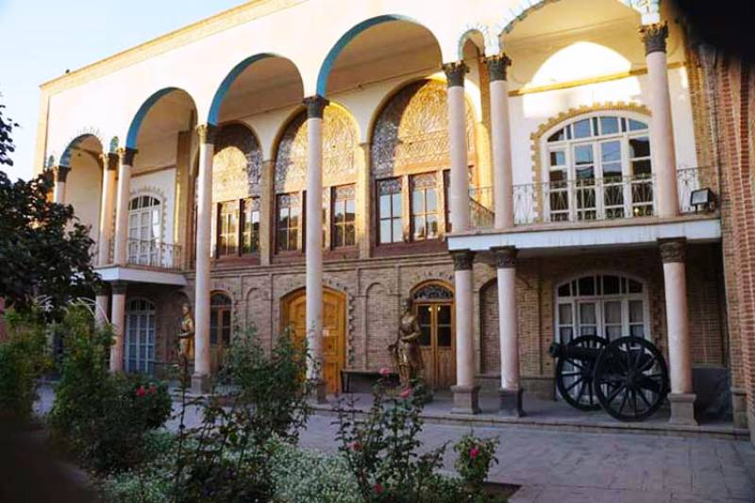

Tabriz city markets
Tabriz has very beautiful markets that can be found among them in the carpet and carpet market, where a variety of carpets can be found with beautiful and unique art designs. The market with this specification won the title of the world of carpet weaving. Not only in the carpets, but in the walls of this market, everyone talks about it, and narratives have seen the bitter and sweet adventures of many times.
As you can see in the picture, the market has a long, artistic style so that the architect dug up the ceiling and stretches the ceiling of light to make it look two beautiful. The light that drops from these openings a day brings the space into a luminous and beautiful view that inspires every photographer and painting to illustrate it.
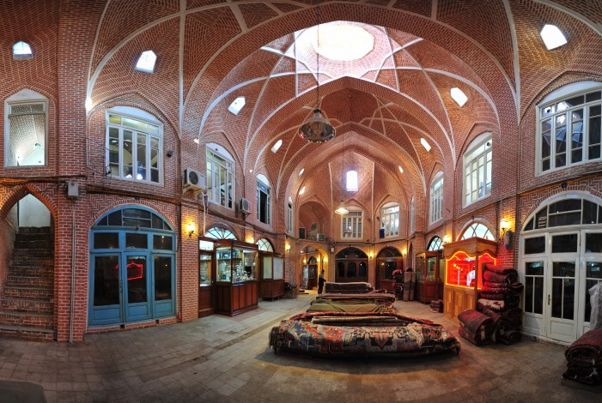
Another Tabriz market that registered its name in Guinness Book is Tabriz's indoor market. The market has tall, roof-topped walls with a beautiful view that may not feel tired for hours watching it.
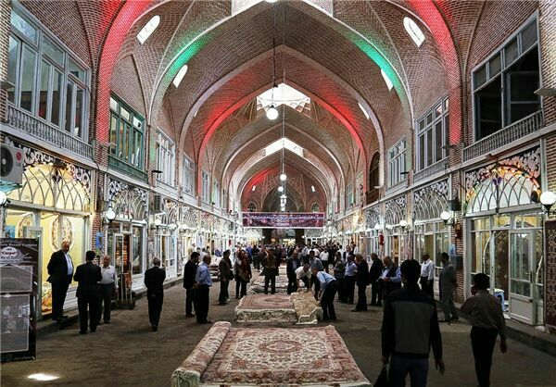
Tabriz Museums
Tabriz benefited from more than 15 museums, which also became known as the museum's city. Each of these museums tells a story of history in a short style, which we will briefly mention.
- Quran Museum and you’re the best excel book
- Museum of Sound and Music
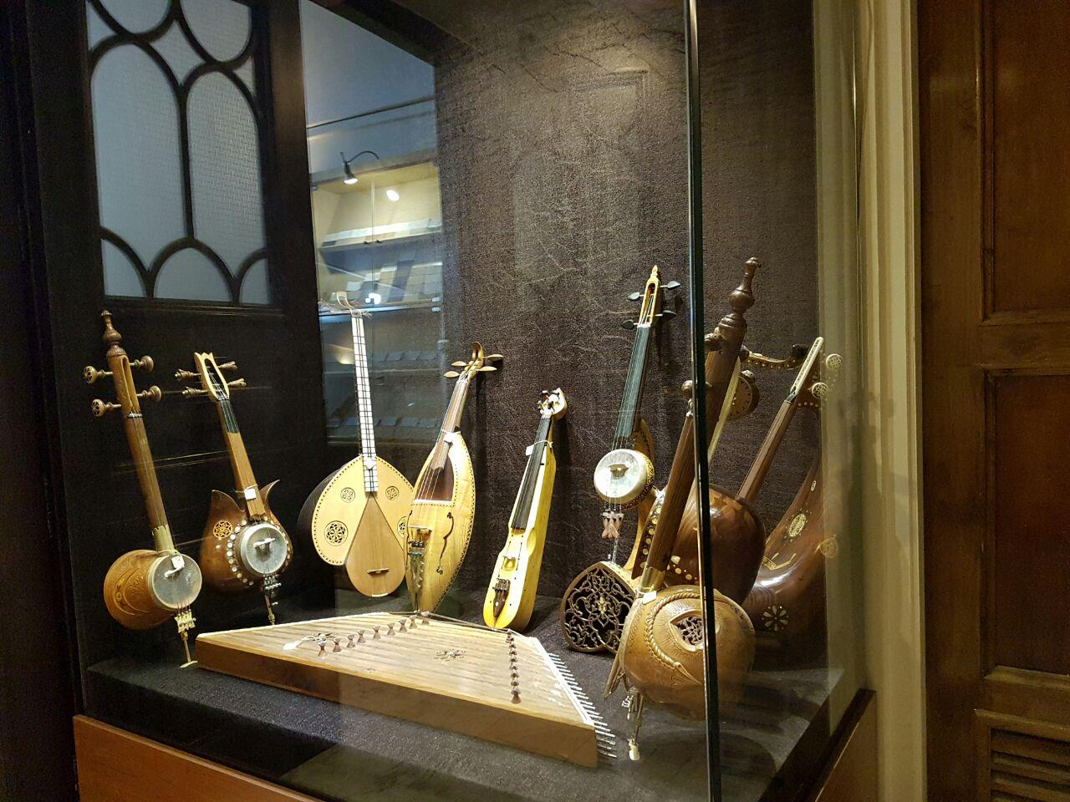
- Azerbaijani Museum
- Muharram Museum
- Classic Car Museum
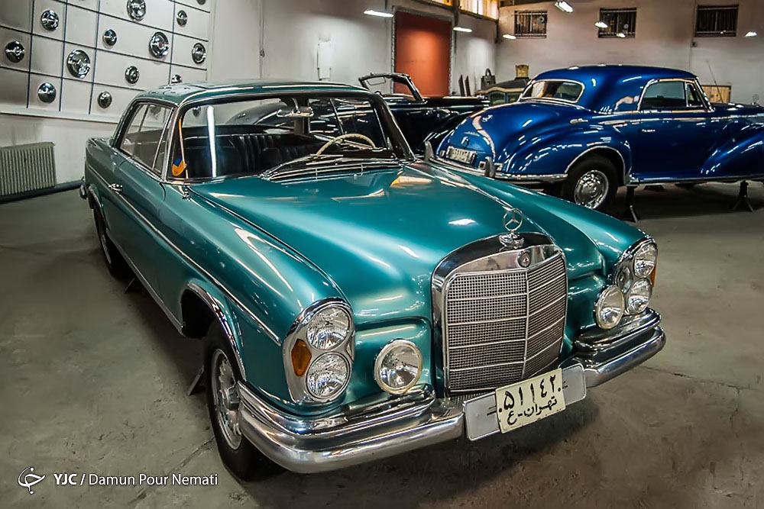
- Iron Age Museum
- Qajar Museum
- Governor's Museum
- Pottery Museum
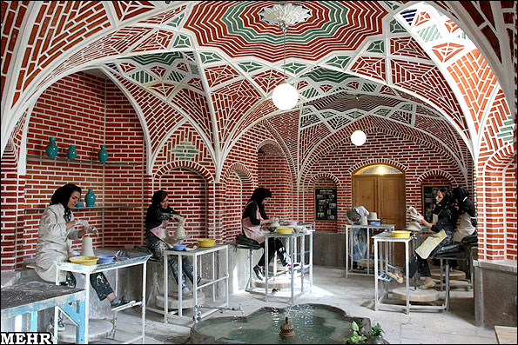
- Museum of Natural History
- Municipal Museum
- Museum of Sensing

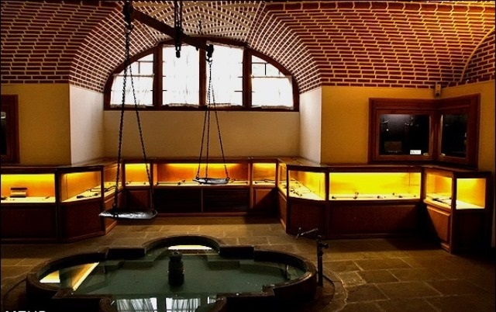
You can understand the name of each of them and, given the interests and tastes that you have, you can put each one in the first place, and at the very first time you can make a short trip to the heart of history.
Town Craft Arts
In addition to carpets, carpets and pottery, this city also has other works of art. It is also called the city of art in some ways, because it is full of art in all fields, so you see these arts in step by step. Among these arts are the following:
- Desktops designed and manufactured with embroidered art
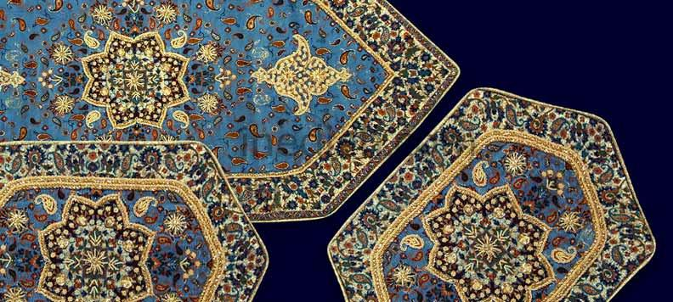
- Silk scarves
- Cloths and cloths designed by them on the cloth
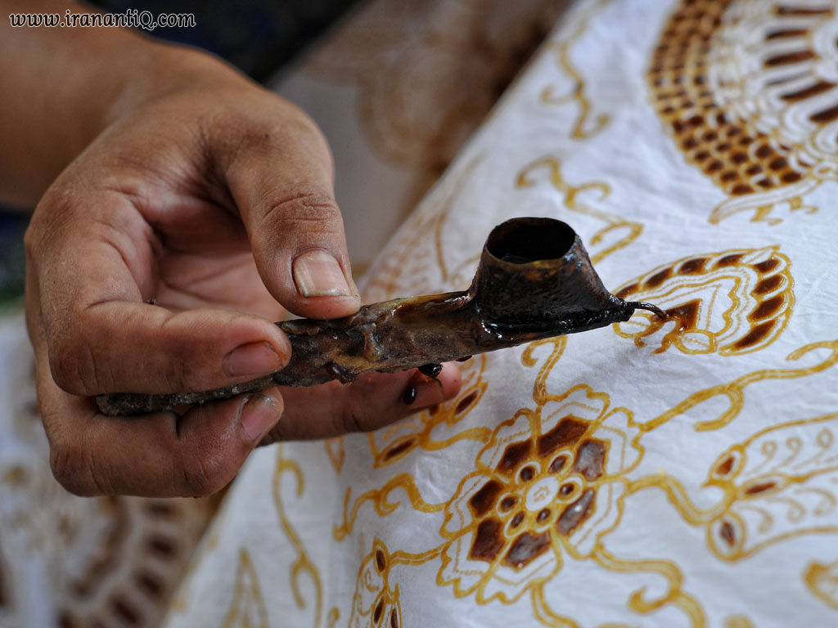
- Traditional sheathing
- miniature
- Maraghe soap
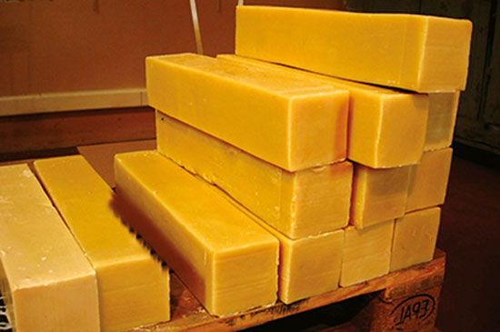
Each of these arts displays beautifully-styled works in the city, which makes you wonder.
Bakery in Tabriz
You can see a variety of sweets in this city, sweet and tasty sweets that may not be similar to other places. Tabriz sweets are very diverse and can be mentioned among the following sweets:
- Quiet string
- Screwdriver
- latifeh
- Sesame

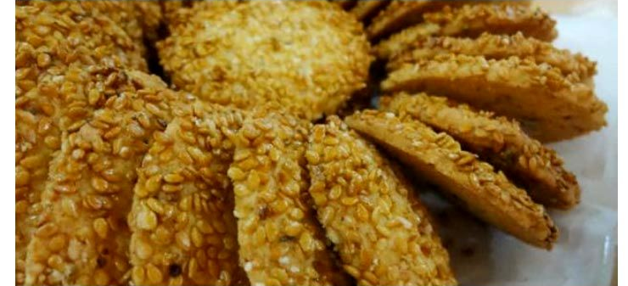
- Eris
- easily-swallowed candy
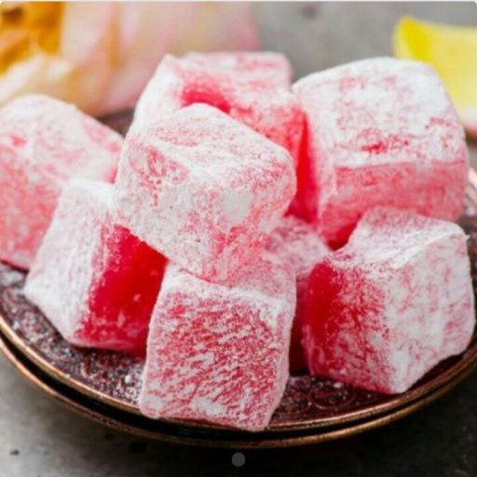
- Gharabyeh Tabriz
- Baklouya Tabriz
- Nogha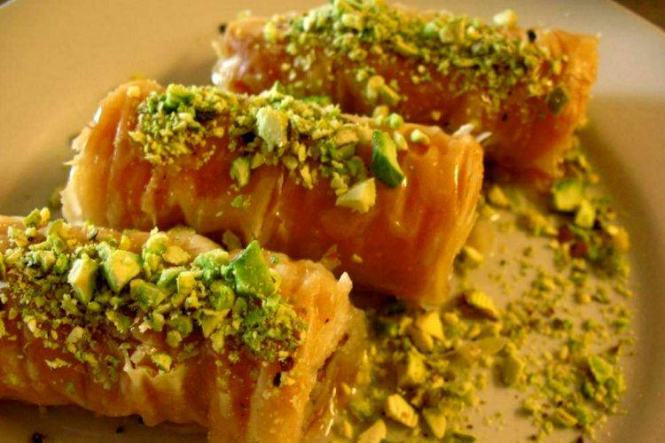
Tabriz Cuisine
Tabriz women have a great deal of cooking skills. Maybe when the name of Tabriz comes out, you will learn the Tabriz language. Yes, Meatball Tabriz is one of the most tasty and delicious foods prepared by the working hard working women of Azerbaijan. Other dishes are also included in the list of foods in this city, including the following foods:
- Bean curry
- Lobster Cabbage
- Daisy Stone
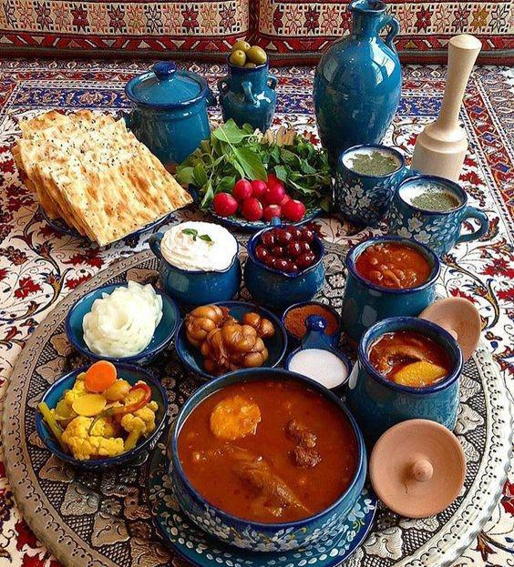
- Suck tomatoes
- Meatball Tabriz
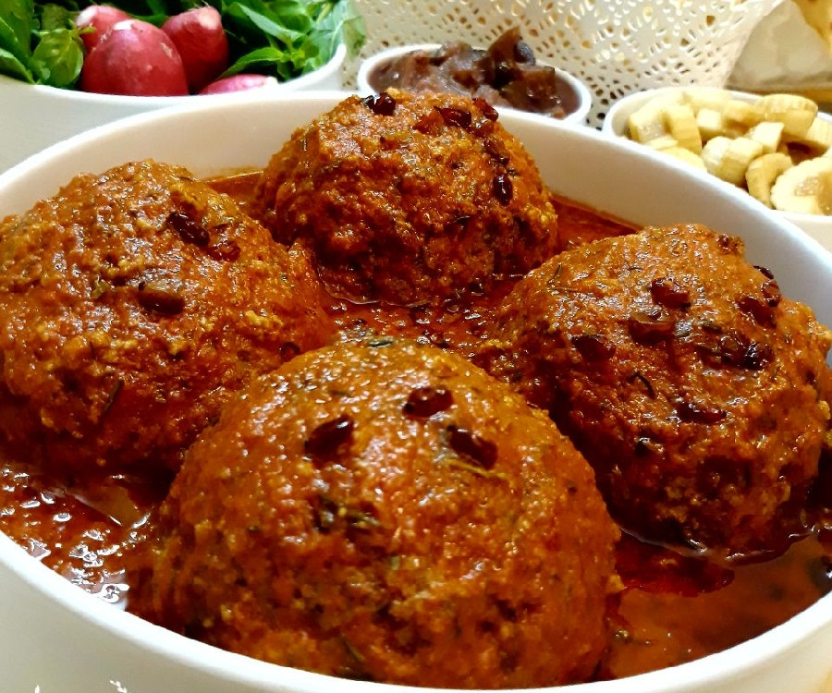
- Bonab Kobab
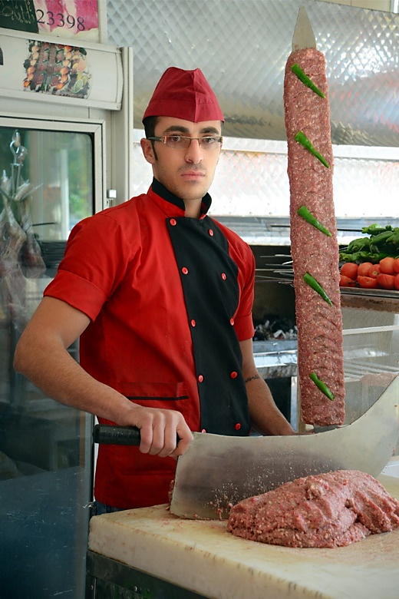
Among all these foods, Meatball Tabriz and Kabab Bonab have a global and global reputation, so that you will see a Bonab Kobab everywhere in Iran. If you've been eating grilled roses for a while, you'll find that this kind of roast is one of the most unique barbecues you have ever eaten. Its unique flavor is unique because it's different from the way it is made. The difference between the kebab and the other barbecue is that it eats meat in it. Whipper with a unique skill and very quickly presses his feet quickly on the meat, and the result will be barbecue boobs. We hope to have a great trip to Tabriz for you here.
In the last word, this famous phrase can be read about Tabriz and Azerbaijan
Azerbaijan's Yashassin

- عنوان محتوا: | تبریز زیباترین شهر گردشگری ایران زمین
- کلمه کلیدی اصلی | تبریز
- کلمه کلیدی مرتبط | هنر، ایران، تاریخ
- خلاصه محتوا (50 تا 70 کلمه) | تبریز به عنوان یکی از شهرهای زیبای ایران زمین، توانسته به خوبی آثار تاریخی را در دل خود حفظ کند. به طوری که با سفر به تبریز شما قدم به قدم آثار تاریخی را می بینید که شما را شگفت زده می کند و شاید شما را به سفری تاریخی در اعماق تاریخ ببرد.
تبریز زیباترین شهر گردشگری ایران زمین
تبریز به عنوان یکی از شهرهای زیبای ایران زمین، توانسته به خوبی آثار تاریخی را در دل خود حفظ کند. به طوری که با سفر به تبریز شما قدم به قدم آثار تاریخی را می بینید که شما را شگفت زده می کند و شاید شما را به سفری تاریخی در اعماق تاریخ ببرد. شما را به آنجا ببرد که در روزگاری انسان ها در آن آثار می زیستند. چه خوشی ها و چه مرارت ها که نکشیده اند در این خانه و کاشانه ها که امروز ما تنها از آنها یک اثر می بینیم. در تک تک آثار تاریخی تبریز شما آثار هنری معماران را روی در و دیوار آنها می بینید که به خوبی نقش بسته است. گویی قصه عشقی را روایت می کند در دل تک تک آنها به رقص در می آمد و این آثار را خلق می کرد. تبریز موفق شد در سال 2018 به عنوان پایتخت گردشگری ایران شناخته شد. اگر قصد سفر دارید و در انتخاب شهر مردد هستید، ما به شما توصیه می کنیم سری به تبریز بزنید. در ادامه ما شما را به سفری کوتاه به تبریز دعوت می کنیم.
آب و هوای تبریز
شهر تبریز یکی از جاذبه های گردشگری ایران به حساب می آید که در طول سال گردشگران خارجی و داخلی بسیاری به آنجا سفر می کنند. این شهر از آب و هوای نسبتاً سردی برخوردار است، به طوری که در زمستان ها برف آن را سپیدپوش می کند و در دیگر فصول سال شما سرمای بی نظیر آن را تا اعماق استخوان احساس می کنید. این هوای دلچسب باعث می شود گردشگران احساس خستگی نکنند و ساعتها به پیاده روی و تماشای شهر بپردازند.

آداب و رسوم شهر تبریز
مردم این قطعه از ایران عزیزمان، ترک زبان و آذری زبان می باشند که تا حدودی سنت های خود را حفظ کرده اند اما با گذر زمان و توسعه این شهر به عنوان یک کلان شهر، زندگی مردم رنگ و بوی شهری به خود گرفت و سنت ها در زندگی آنها کمرنگ تر شد. هر چند بسیاری از مردم تبریز همچنان آداب و رسوم و سنت ها را در قالب شهری نگه داشته اند و به فرزندان خود منتقل می کنند. می توان در اعیاد و مناسبت ها بیشتر شهد چنین آداب و رسومی بود. به عنوان مثال پیش از عید نوروز اقوام گرد هم می آیند تا مراسم سمنو پزی را به جای بیاورند.
یکی دیگر از سنت های مردم آذربایجان، آیین رقص و موسیقی می باشد که به سبکی کاملاً متفاوت انجام می شود. از میان آن ها می توان به رقص آذری اشاره کرد که در کشورهای دیگر نیز مورد توجه قرار گرفته و بسیاری از افراد برای یادگیری آن کلاس های مختلفی را شرکت می کنند.

خانه های تاریخی شهر تبریز
شهر تبریز از آثار تاریخی فراوانی برخوردار است به طوری که شما قدم به قدم با آنها روبرو می شوید. هر یک از این خانه ها رازها، دردها و جنگ های و شادی های تاریخ را در خود دارد، به طوری که اگر وارد چنین مکانهایی شوید تک تک این زندگی ها را با تمام وجود لمس خواهید کرد. از جمله این آثار تاریخی که زندگی هنرمندان و جنگجویان ایران را به نمایش می گذارد، خانه های بزرگان و شعرای تاریخ مانند پروین اعتصامی و خانه مشروطه می باشند.
خانه پروین اعتصامی
خانه مشروطه

بازارهای شهر تبریز
تبریز از بازارهای بسیار زیبایی برخوردار است که می توان از میان آنها به بازار فرش و قالی اشاره کرد که می توان در آن انواع قالی ها با طرح های هنری زیبا و منحصر به فرد به چشم می خورد. این بازار با این خصوصیات توانست لقب شهر جهانی بافت فرش را به خود بگیرد. نه در تنها فرش ها بلکه در و دیوار این بازار با هر کسی حرف می زند و روایات از دوران های بسیار دور ماجراهای تلخ و شیرینی را به خود دیده است.
همانطور که در تصویر می بینید این بازار با دیوارهای بلند و سبکی هنری به طوری که معمار سقف آن را گنبدی شکل تا بالا برده و در سقف روزنه هایی برای تابیدن نور کار شده که ظاهر آن را دوچندان زیبا کرده است. نوری که از این روزنه ها در روز به بازار می تابد، فضا را به گونه ای نورانی و زیبا می کند که هر عکاس و نقاشی را ترقیب می کند تا از آن اثری را به تصویر بکشد.
یکی دیگر از بازارهای تبریز که توانست در کتاب گینس نام خود را ثبت کند، بازار سرپوشیده تبریز است. این بازار از دیواره های بلند با سقفی سرپوشیده، نمای بسیار زیبایی دارد که شاید تا ساعتها از تماشای آن احساس خستگی نکنید.
موزه های شهر تبریز
تبریز از بیش از 15 موزه بهره میبرد که باعث شد به عنوان شهر موزه ایران نیز شناخته شود. هر یک از این موزه ها موضوعی از تاریخ را به سبکی روایت می کنند که در ادامه به آنها اشاره ای مختصر خواهیم داشت.
- موزه قرآن و کتابت
- موزه صدا و موسیقی
- موزه آذربایجان
- موزه محرم
- موزه خودروهای کلاسیک

- موزه عصر آهن
- موزه قاجار
- موزه استانداری
- موزه زنده سفال

- موزه تاریخ طبیعی
- موزه شهرداری
- موزه سنجش

- موزه استاد بهتونی
می توان از نام هر یک از آنها موضوع آنها را متوجه شد و با توجه به علایق و سلیقه ای که دارید، هر یک را می توانید در اولویت قرار دهید و در اولین فرصت در آنجا سفری کوتاه به دل تاریخ را برای خود رقم بزنید.
صنایع دستی شهر تبریز
این شهر علاوه بر قالی و فرش و سفال، از دیگر آثار هنری نیز بهره می برد. این شهر را از جهاتی شهر هنر نیز می نامند، به دلیل اینکه سرشار از هنر در تمامی زمینه ها می باشد، به طوری که شما این هنرها را در قدم به قدم شهر می بینید. از جمله این هنرها می توان به موارد زیر اشاره کرد:
رومیزی هایی که با هنر سرمه دوزی طراحی و تهیه شده اند
- روسری های ابریشمی
- پارچه ها و رومیزی هایی که به روش چاپ کلاقه ای روی آنها را طراحی کرده اند

- جلدسازی سنتی
- صابون مراغه
- نگارگری
هر یک از این هنرها آثار بسیار زیبایی را در سطح شهر به نمایش می گذارند که باعث حیرت و بهت مسافران می شوند.
شیرینی های شهر تبریز
شما در این شهر می توانید انواع شیرینی ها را ببینید، شیرینی های خوش رنگ و خوش طعم که شاید جاهای دیگر مشابه آنها را نچشیده باشید. شیرینی های تبریز بسیار متنوع هستند که می توان از میان آنها به شیرینیهای زیر اشاره کرد:
- رشته ختایی
- پیچ انگشتی
- لطیفه
- کنجدی

- حلوای برزک
- اریس
- راحت الحلقوم
- قرابیه تبریز
- باقلوای تبریز
- نوقا
غذاهای شهر تبریز
بانوان تبریزی از مهارت بسیار بالایی در آشپزی دارند. شاید زمانی که نام تبریز به میان آید شما یاد کوفته تبریزی بیفتید. بله کوفته تبریزی یکی از غذاهای بسیار مقوی و لذیذ است که به دست زنان زحمتکش آذربایجان آماده می شود. غذاهای متنوع دیگری نیز در لیست غذاهای این شهر قرار دارد که از میان آنها می توان به غذاهای زیر اشاره کرد:
- کوکوی لوبیا
- آش کلم قمری
- دیزی سنگی
- آش گوجه
- آش ماست
- کوفته تبریزی
- کباب بناب
از میان تمام این غذاها کوفته تبریزی و کباب بناب شهرتی سراسری و جهانی دارد، به طوری که شما هر جای ایران که قدم بگذارید یک کباب بناب را خواهید دید. اگر برای یک بار هم که شده کباب بناب میل کرده باشید، حتماً متوجه خواهید شد که این نوع کباب یکی از بی نظیرترین کباب هایی است که تا به حال خورده اید. طعم خاص و بی نظیر آن به این دلیل است که روش تهیه آن متفاوت می باشد. فرقی که این کباب با سایر کباب ها دارد در این است که گوشت را در آن به روش ساطوری خورد می کنند. آشپر با مهارتی منحصر به فرد و خیلی سریع ساطور را به سرعت روی گوشت فشار می دهد و نتیجه حاصل از آن کباب بناب خواهد بود. امیدواریم تا اینجا سفر خوبی به تبریز برای شما طراحی کرده باشیم.
در کلام آخر می توان این عبارت معروف را در مورد تبریز و آذربایجان به زبان آورد
یاشاسین آذربایجان

